Не только руководитель

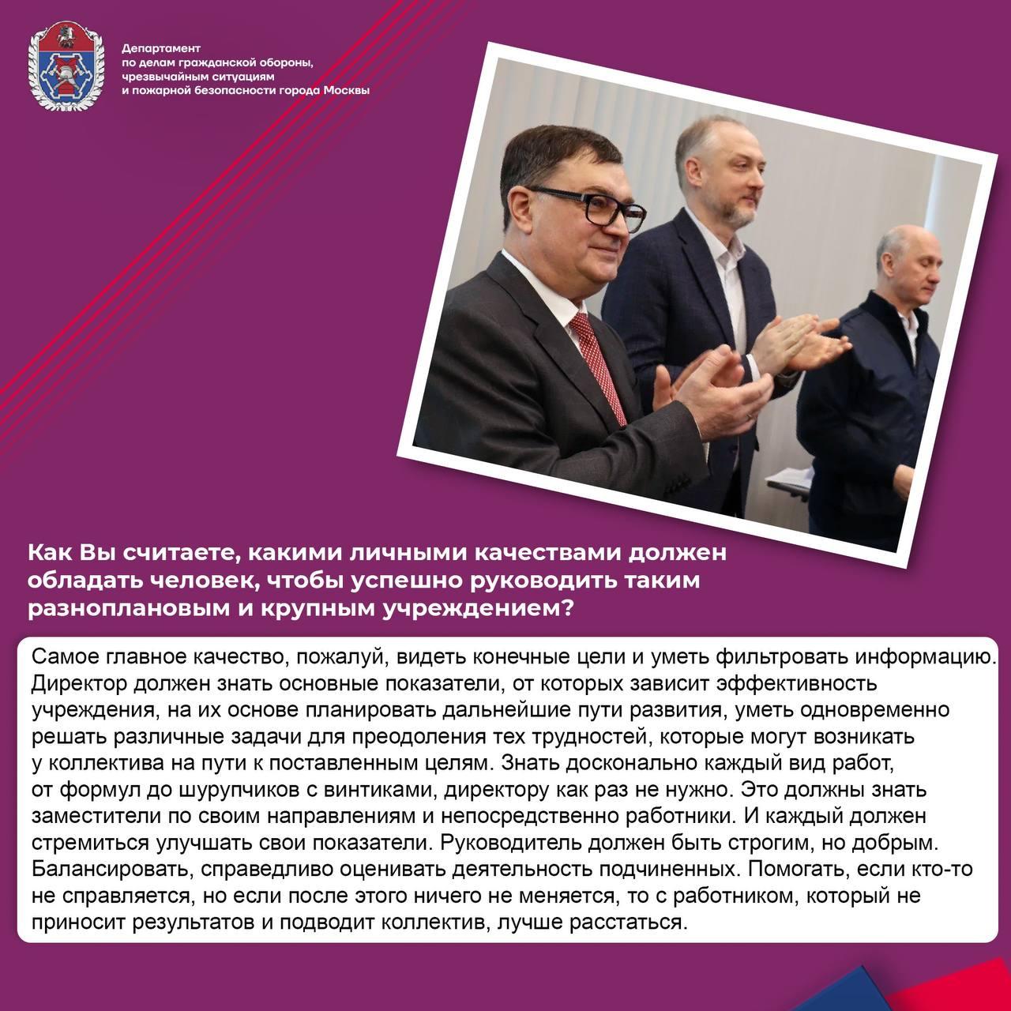

В День шефа о главном человеке Системы 112 Москвы и о том, как директор совмещает управление большим коллективом и личную жизнь, какими принципами руководствуется, а также кто и что его вдохновляет для эффективной работы.

Система 112 Москвы образовалась в 2012 году, но новый этап её развития начался с января 2022 года, когда произошло присоединение ещё двух направлений деятельности, также связанных с обеспечением безопасности столицы и её жителей.

Сейчас подведомственное учреждение Департамента ГОЧСиПБ стоит, как выразился директор Системы 112, на «трёх китах»:

Служба 112 – обеспечение вызова экстренных оперативных служб по единому номеру «112»

!Специальная служба связи – оповещение населения о чрезвычайных ситуациях

Служба противопожарной защиты и объектовых систем оповещения – обеспечение бесперебойной работы, техническое обслуживание, монтаж, ремонт и модернизация средств противопожарной защиты образовательных зданий и сооружений столицы.

Каждое из этих направлений связано с такой профессиональной сферой, как связь и оповещение населения. Руководить таким значимым элементом Москвы назначили Сергея Владимировича Шевчука.

В 1985 году Сергей Шевчук окончил Череповецкое высшее военное инженерное училище радиоэлектроники по специальности «комплексы и средства радиосвязи» и получил квалификацию военного радиоинженера. До 2005 года служил на разных связистских должностях в вооруженных силах МЧС России. С марта 2005 года работал на различных должностях государственной службы в Управлении по обеспечению мероприятий гражданской защиты города Москвы, которое позднее преобразовалось в Департамент ГОЧСиПБ. С марта 2021 года Сергею Шевчуку предложили возглавить Систему 112 Москвы.

Мы задали Сергею Владимировичу интересные вопросы, ответы на них читайте в наших карточках, а полную версию интервью ищите по cсылке: <https://www.mos.ru/news/item/145294073/>